COURSE DE SAINT-REMY-DE-PROVENCE

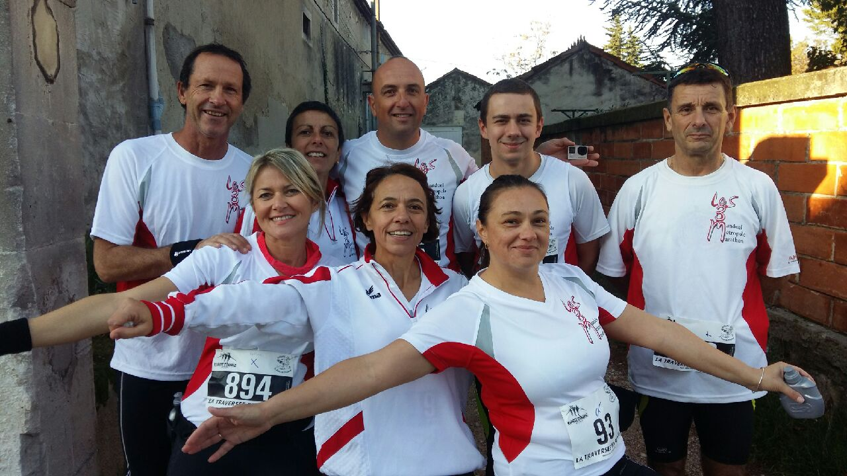

Heureusement que Bettina a sa copine sur Saint Rémy!
Elle a su nous motiver à faire cette virée.

Nous étions 10 " 3M" de la partie: ce qui a été génial, c'est le fait d'un partage d'un bout de course à plusieurs.

Pour la distance de 14,5 kms:
Jean Noel, qui l'a connaissait, J Jacques notre "électron libre" sont partis devant.
Nans, Olivier et moi avons débuté ensemble pour se perdre vers le 3ème kilo car nos rythmes sont encore bien différents.
Isa, Michel , Bettina et sa cop ont démarré ensemble. Mais rapidement Isa et Michel ont accéléré alors que Bettina profitait de sa copine.

Pour la distance du 8 kms:
Ghislaine et Pascale se sont soutenues sur l'ensemble de la course.

Ce qui a été apprécié par tous, c'est le soutien de fin de course comme J Jacques avec Ghislaine, Olivier qui sont venus nous rechercher.
Bravo aussi à Salva qui lui, a attendu le passage de tous les coureurs....

Bref, un bon moment: magnifique course avec des odeurs de thym...et des paysages automnaux supers
A refaire. Maryline

